*Муниципальное автономное дошкольное образовательное учреждение «Детский сад*

*«Чебурашка» п. Алябьевский*

**Квест - игра**

**«Зимняя рыбалка»**

**Цель:**

**Задачи:**

**-** **закреплять знания о зимней рыбалке**; повысить образовательную мотивацию **детей**; развивать инициативу, самостоятельность; воспитывать бережное отношение к природе, доброжелательные, дружеские взаимоотношения **детей и взаимопомощь детей**.

**Оборудование и инвентарь:** аптечка, палатка, бур, удочки, рыбки, котелок, бруски для костра, термос, кружки, клеенка.

**Место проведения:** территория детского сада.

**Ход мероприятия**

Звучит песня о **рыбалке**. Дети получают карту **квест –игры**и отправляются на **рыбалку**.

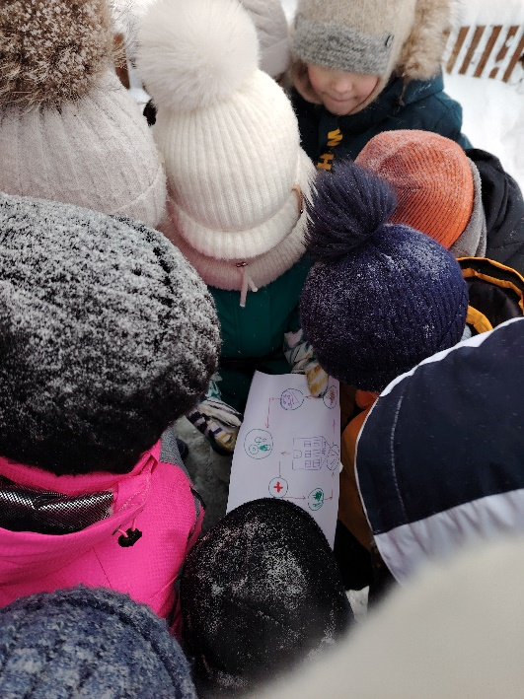 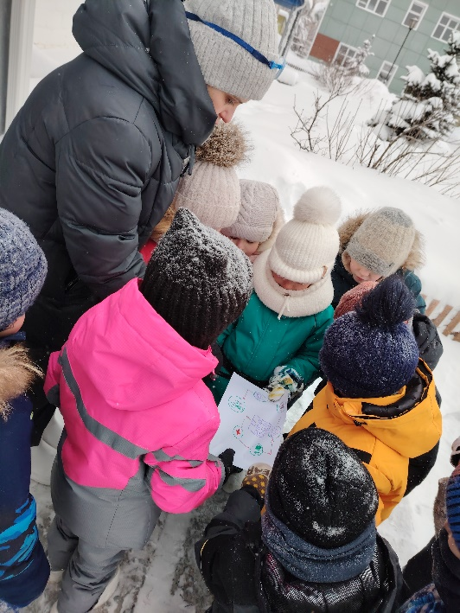

Станция №1 *«Собираемся на****рыбалку****»*

Дети рассматривают атрибутику и выбирают, то что им пригодится на рыбалке. Задача: собрать только нужные вещи для **рыбалки**.

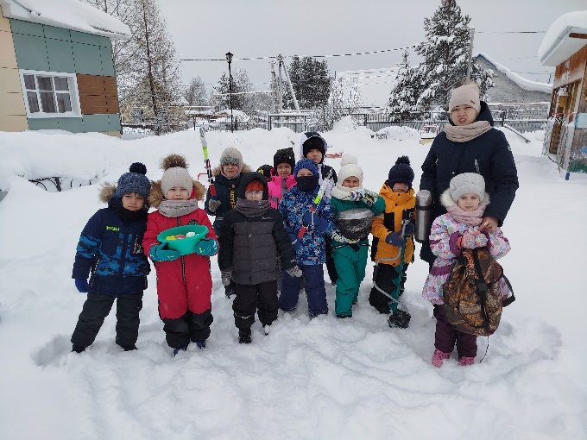

Станция №2 *«Собири палат****ку****»*

Дети собирают палатку. Задача: собрать палатку для **рыбалки**.

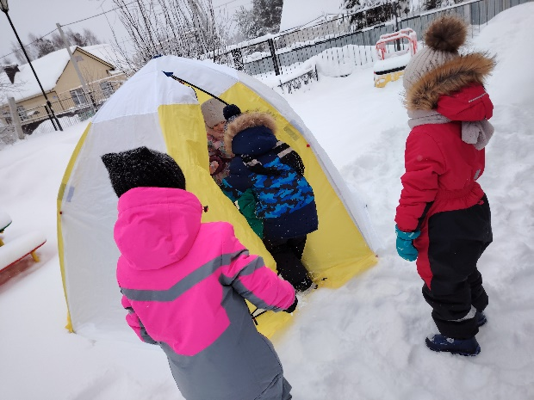 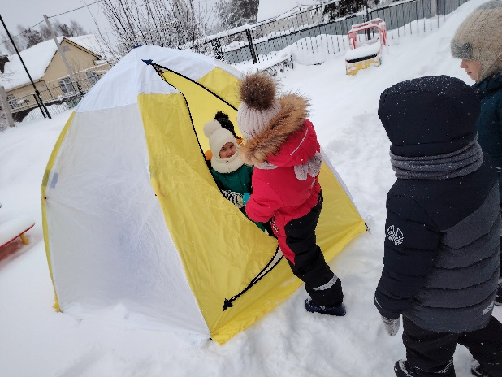

Станция №3 «Костер»

Детям предложены бруски нужно из них сделать 2 вида костра «Таёжный» и «Колодец» Задача: сделать из брусков 2 вида костра

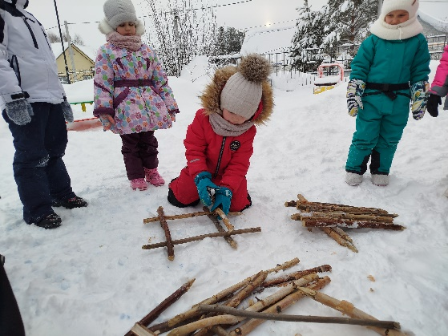 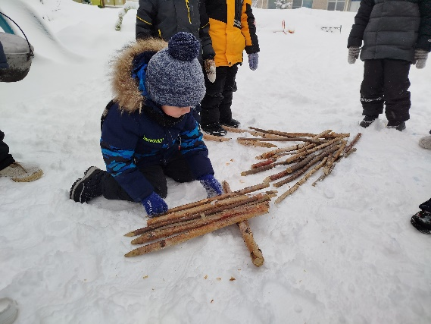

Станция №4 «Скорая помощь»

Детям предложена аптечка, окажи помощь забинтуй раненую руку. Задача: забинтовать раненую руку правильно, используя бинт.

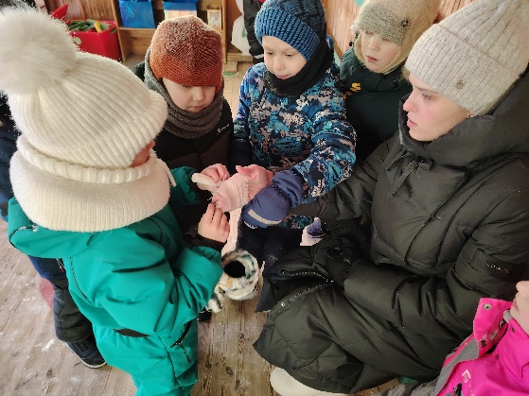

Станция №5. *«Ловись рыбка»*

Используя бур нужно сделать лунку и поймать 8 рыбок удочкой. Задача: быстро вытащить 8 рыб из лунки.

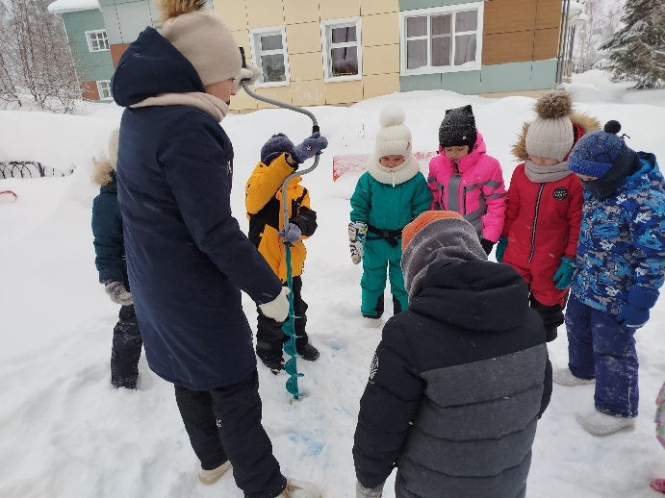

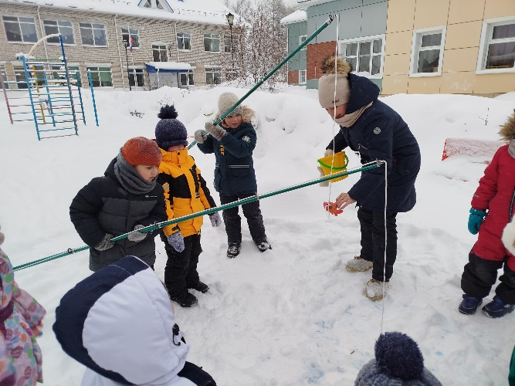 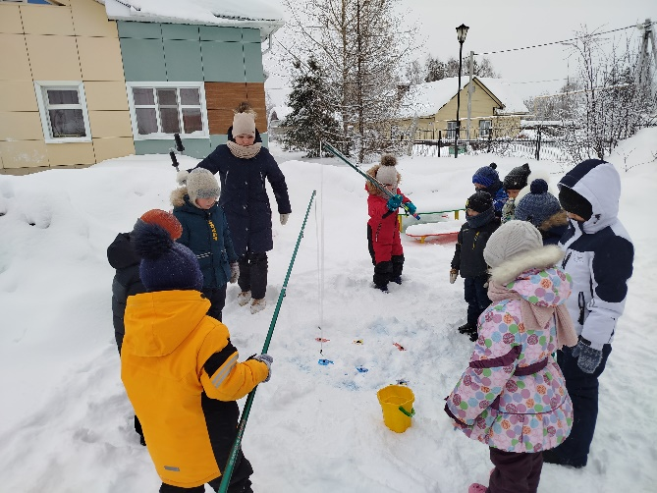

По окончанию игры дети с радостью согрелись горячим чаем.